Внимание!

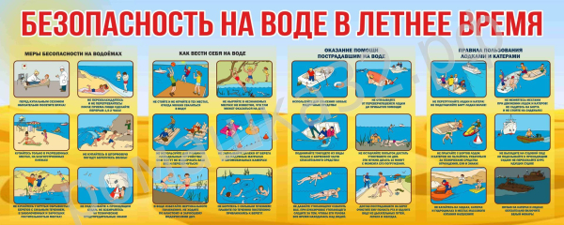
Помните, любой водоем небезопасен, вода может преподнести неприятные сюрпризы. Чтобы отдых не омрачился трагедией, нужно усвоить несколько простых правил:
1. не купаться в незнакомом месте, где нет других отдыхающих. Помните, что места для купания выбираются с соблюдением мер безопасности, дно реки или водоема должно быть у берега мелким, без резких перепадов глубины и очищенное от камней и коряг;
2. нельзя прыгать или нырять в незнакомом месте, на дне могут быть опасные для жизни предметы;
3. обращайте внимание на цвет и запах воды, в идеале прозрачность воды должна быть не менее метра. Не стоит купаться в водоемах, в которые заходят животные. Плавающие в водоеме утки и другие птицы - могут быть признаком непригодной для купания человека воды;
4. дети могут купаться только в сопровождении взрослых. Необходимо постоянно следить за поведением детей в воде - ни в коем случае не позволяйте детям играя, хвататься за руки и ноги друг друга, иначе есть риск наглотаться воды;
5. перерыв между приемом пищи и купанием должен быть не менее 45 – 50 минут, между значительной физической нагрузкой и купанием не менее 10 – 15 минут;
6. запрещается организовывать и проводить любые мероприятия на воде в зоне водозаборных станций, плотин, пристаней, причалов, переправ портов и других гидротехнических сооружений. Категорически запрещены любые мероприятия в зонах проведения любых гидротехнических работ, особенно взрывных;
7. категорически запрещается подплывать к любым судам, как движущимся, так и стоящим на якорной стоянке, особенно к затопленным или частично затопленным. Также нельзя приближаться к плавающему топляку – это смертельно опасно, особенно при волнении на водоеме и на течении.
И самое важное правило для родителей - следить за детьми в воде! Дети, не умеющие плавать, могут заходить в водоем не глубже, чем по пояс и только под присмотром лиц, умеющих плавать. Вода – опасная стихия, поэтому взрослый должен быть всегда рядом, особенно если ребенок не умеет плавать.

